

Логотип игры

TeachWords
Концепт-документ

Введение
Жил-был школьник Петя, скоро у него должна быть к/р по информатике, но он не хочет учить определения. И в этом ему поможет наша игра – TeachWords

Жанр и аудитория
Игра «TeachWords» относится к жанру филвордов разрабатывается только в версии для Android.
Игра ориентирована на широкую аудиторию, не содержит ограничивающего контента, минимальный возраст игрока – 8 лет. Дополнительную привлекательность игра имеет для владельцев не самой современной конфигурации Android 4.4.2 и людей, ищущих новых знаний в сфере IT. Для младшей части этой категории характерна потребность в простых играх.
Игра не использует торговые марки или другую собственность, подлежащую лицензированию.

Основные особенности игры
Ключевые особенности игры:
- Множество загадок и мини-миссий, требующих тактических решений.
- Невысокие требования системе Android при отличной яркой графике.

Описание игры
Основная задача игрока – разгадывать слова
Суть игры: помочь людям изучать слова в ИТ сфере.
При достижении игроком конечной цели – прохождении всех уровней и получении 5-ки по информатике, игра заканчивается. Продолжать играть можно с начала.

Пример интерфейса
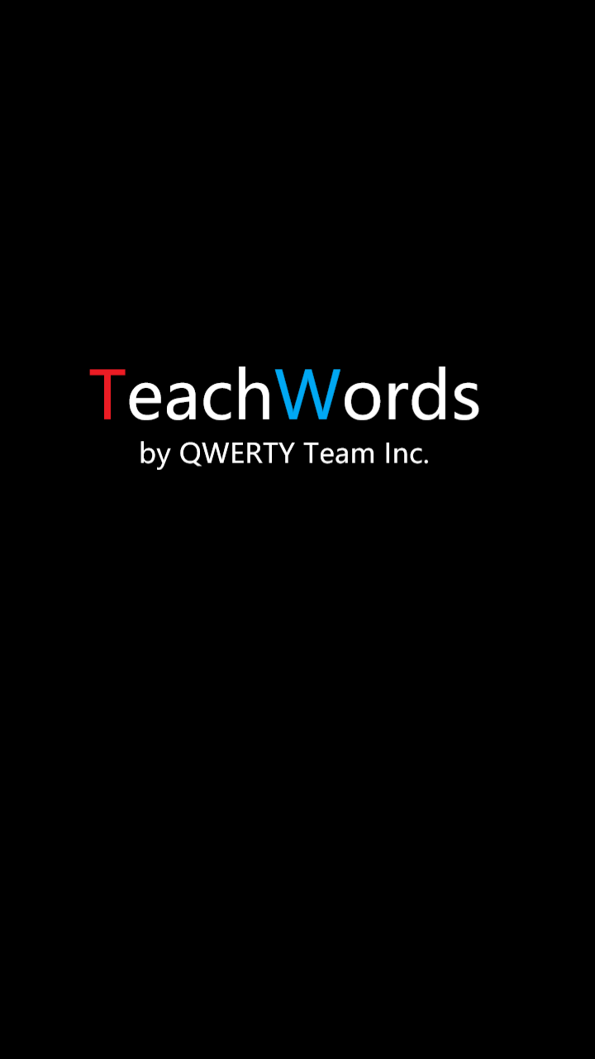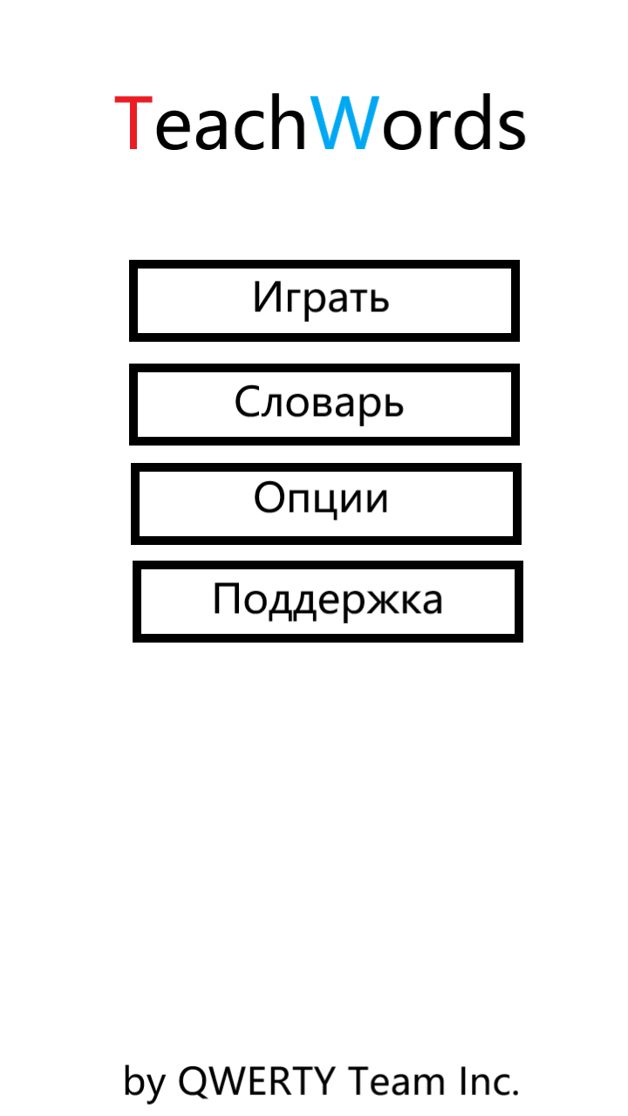
Вид игры – Показан выше (заставка, меню игры), управление с помощью сенсорного экрана.
Пример интерфейса:
Первоначально игроку показывается меню игры, где он и должен выбрать, как ему лучше обучаться «Игра» или «Словарь».
В режиме игра он обучается играя, игроку выходит определение и буквы, из которых состоит слово и методом соединения он должен составить слово, после прохождения данного уровня идет следующий и т.д.
В режиме словарь он обучается, смотря слова, ему показываются слова, при нажатии на них выходит определение данного слова. Этот метод обучения подходит к тому типу, кому нужно быстро подготовиться к чему-либо.

Сравнение и особенности позиционирования
Игра «TeachWords» имеет, с одной стороны, некоторые оригинальные решения в жанре, но в то же время концепция игры использует следующие лучшие свойства выбранных образцов:
- «Филворды» – Минималистичный интерфейс
Основные отличия от конкурентов:
- Игра основана на нахождении слов в сфере ИТ
- Необычный сеттинг, визуально и по звуковому ряду.

Платформа
Разработка игры для иных платформ кроме Android не планируется.
Требования | Минимальные | Рекомендуемые
Процессор | MediaTek | Snapdragon
ОЗУ | 1 ГБ | 2ГБ
Видео ядро CPU | Kakoe-nubud’

Стек технологий
Python Kivy

